**求职创业补贴系统院系管理员操作流程**

1. 使用**谷歌浏览器**访问网址

[http://kmldjy.org.cn/ 点击“高校毕业生求职创业补贴”](http://116.52.6.120:8005/casserver/点击\“高校毕业生求职创业补贴\”)进入

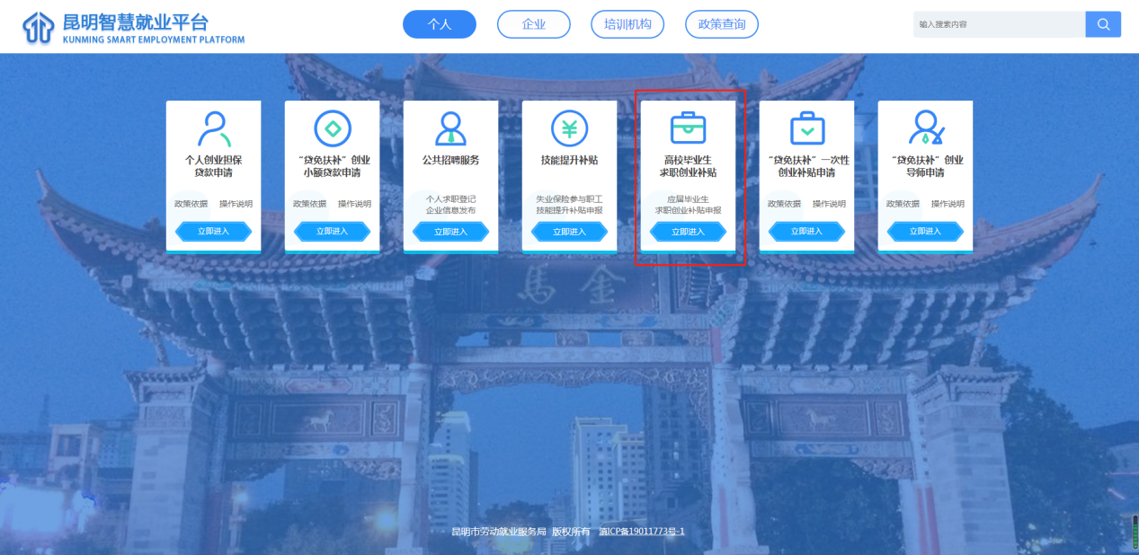

2、输入用户名、密码、验证码进行登录，首次登陆可能会提示“密码过期需要修改密码”，点击下方“修改密码”后用新密码登陆即可，若未提示修改则直接登陆即可。

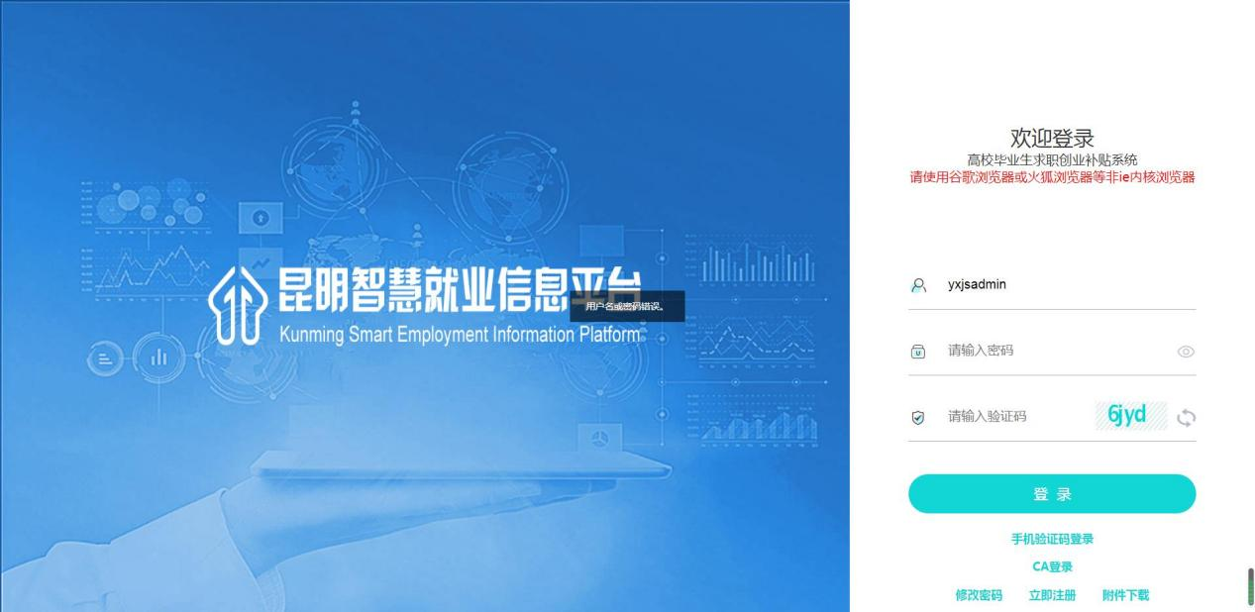

3.点击服务之窗的“求职创业补贴”进入。

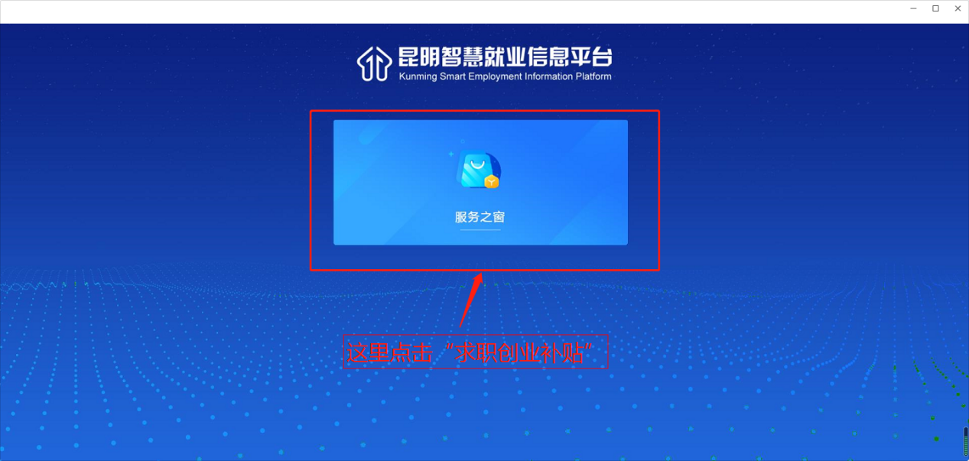

4.根据学生申报的不同阶段从不同模块点击进入系统操作，如学生申报前，需从“班级管理”模块进入添加完成分院的班级和就业创业指导员。

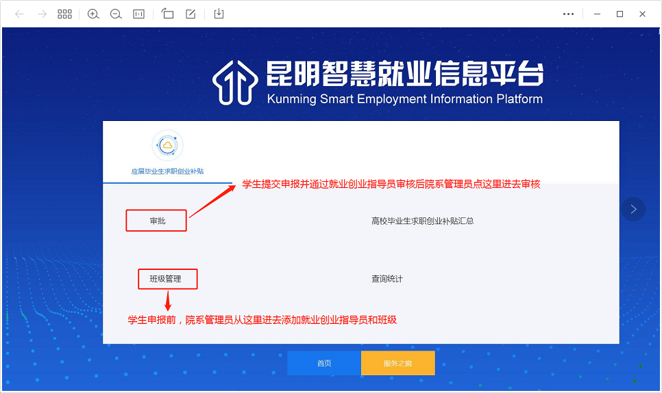

进入后可能会出现“对不起，您没有访问该资源的权限”的提示，这是正常的，是由于登陆频繁或系统太挤导致的，换个时间登陆即可。

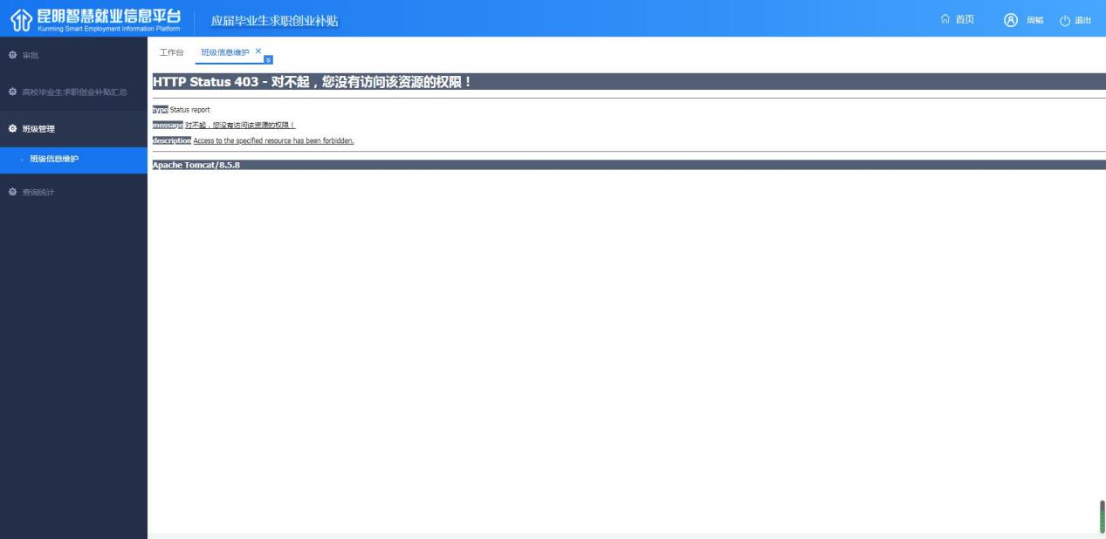

5.在“班级管理”-“班级信息维护”点击院系名称后，新增二级学院所有班级后，对应班级添加辅导员即可。

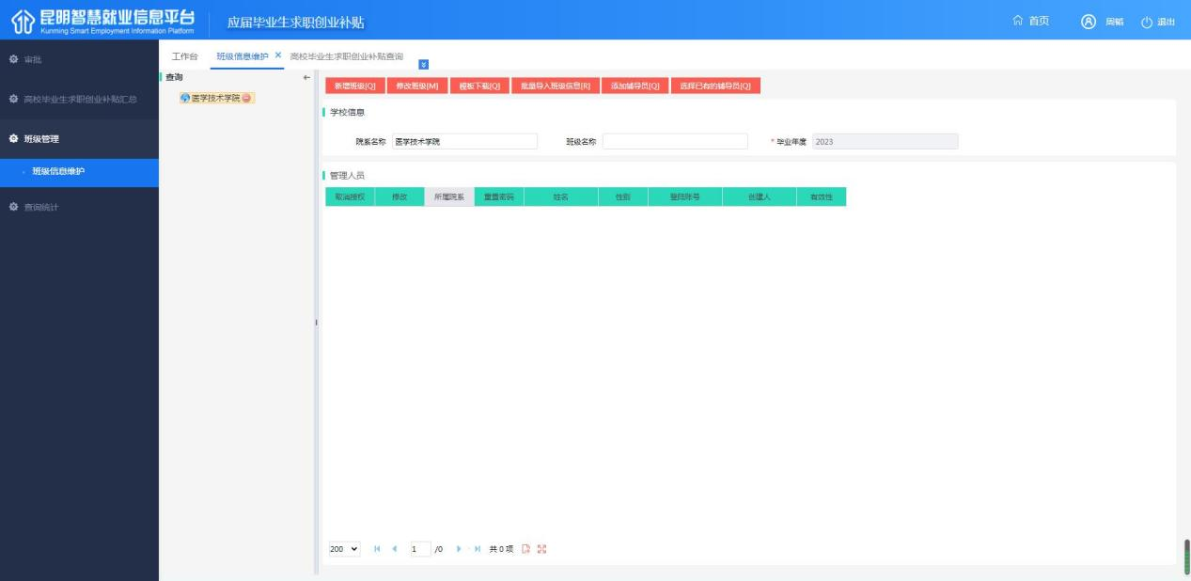

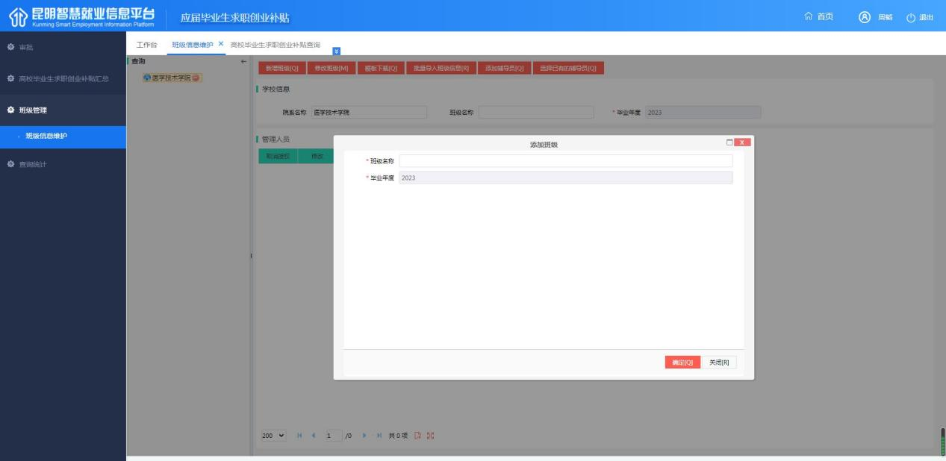

6、添加完成后示例如下

